# Лабораторная работа № 9

**Создание модульной сетки, определение размеров объектов и их выравнивание в соответствии с сеткой.**

# Цель работы: Приобретение умений по разработке модульной сетки. Приобретение практических навыков по определению геометрического места элемента в макете интерфейса.

# Краткие теоретические сведения

Выравнивание визуальных элементов – один из главных приемов, позволяющих дизайнеру представить продукт пользователям в систематизированном и упорядоченном виде.

Один из самых мощных инструментов визуального дизайнера является сетка – стремительно набравший популярность в годы после Второй мировой войны благодаря швейцарским печатникам. Сетка обеспечивает однородность и последовательность структуры композиции, что особенно важно при проектировании интерфейса с несколькими уровнями визуальной или функциональной сложности.

1. **Модульные сетки**

Задачи сетки следующие:

**Ускорение работы**: мы не тратим лишнего времени на поиск геометрического места элемента в макете. К тому же имеем обоснования в размещении элементов.

**Сбалансированность и пропорциональность**: элементы в макете соизмеримы и пропорциональны между собой. Мы можем обосновать размеры блоков, кегль и проч.

**Ускорение и шаблонирование, единообразность элементов**: разработав сетку, мы делаем основу для решений на будущее.

Грамотные гайдлайны содержат детальное описание модульных сеток. Касательно веб-дизайна, мы можем с легкостью предусмотреть тривиальные макеты для всего сайта и сделать заготовку для единичных случаев.

* 1. **Создание модульной сетки**

Сначала мы должны определиться, – для чего нам нужна модульная сетка. Делаем мы сайт или программное приложение, верстаем журнал, или обложку для книги, или что-то другое? В зависимости от вида деятельности следует выделить основные структурные элементы.

Модульная сетка строится в двух направлениях: горизонтальном и вертикальном. Грубо говоря, это комбинация колонок и рядов с разлиновкой макета на строки.

При построении можно отталкиваться от двух вещей: от контента, который нужно разместить в макете (текстов, иллюстраций, таблиц, перечней, медиафайлов), либо от пропорций и площади носителя (бумажного листа, экрана, холста или чего-то более экзотического).

Если контент простой и неизменный, и известен заранее, то проще всего будет отталкиваться именно от него. Если же контент сложный и непредсказуемый (например, user-generated – пользовательский), то сетка в большей степени будет определяться форматом носителя и общими принципами типографики и композиции.

В первую очередь нужно определить два взаимосвязанных ключевых параметра: базовую высоту строки и базовый размер шрифта. Проще говоря – базовые **интерлиньяж** и **кегль**.

**Подход «от строки»**

При фиксированном размере носителя и известном ключевом контенте интерлиньяж можно прикинуть заранее. Для этого нужно представить, что каждый элемент дизайна, включая отступы, занимает по высоте некоторое количество абстрактных строк. Потом сложить все строки вместе и разделить на них высоту макета. А затем каждую абстрактную строку разбить на N реальных строк, соответствующих нужному интерлиньяжу – так, чтобы в них адекватно поместился заданный текст.

**Например**, Допустим, вам нужно сверстать на листе А4 список лучших работников месяца. Их у вас трое. Для каждого сотрудника вы делаете блок-карточку: слева фото, справа текст. Фотография крупнее, поэтому высота карточки равна ее высоте. Кроме того, на листе нужно разместить шапку с заголовком, а внизу – блок контактной информации.

Вы анализируете задачу и предполагаете, что будущая шапка по высоте займет примерно половину высоты фотографии. А в подвале окажется много всего, и он получится где-то равным фотографиям по высоте.

Если теперь принять высоту шапки за одну «строку», получится, что весь ваш контент занимает 9 абстрактных «строк» или рядов или горизонтальных блоков. Предположим, вы еще захотите добавить по 1/2 строки воздуха перед верхним и нижним краями листа. Итого, ваш макет нужно делить на 10 строк (рис. 1):

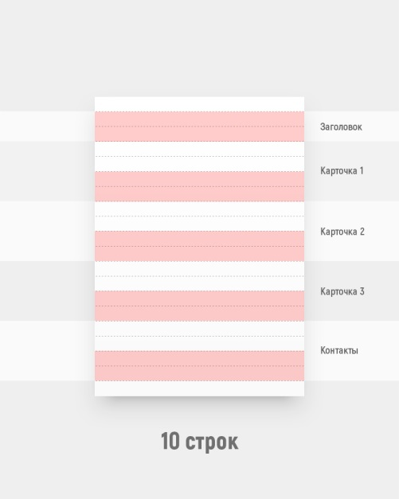

Рисунок 1

В результате вы делите ваш носитель (лист A4) по высоте на 10 «строк». Получаются блоки высотой около 3 сантиметров. Очевидно, что это слишком крупная разлиновка, чтобы верстать по ней тексты, контактную информацию и прочие мелочи.

Вы смотрите, что возле каждой фотографии у вас получается описание где-то на 10 – 12 строчек текста. То есть, каждый блок нужно разделить еще на 5 – 6 частей. Предположим, вы перестраховываетесь и берете большее значение, чтобы по одной строчке ушло на отступы. Теперь ваш макет представляет собой 10 блоков по 6 строк в каждой. То есть 60 строк. С учетом высоты листа (~300 мм), каждая строка получилась высотой ~5мм (рис.2). Всё, можно размещать прототип, а затем создавать дизайн.

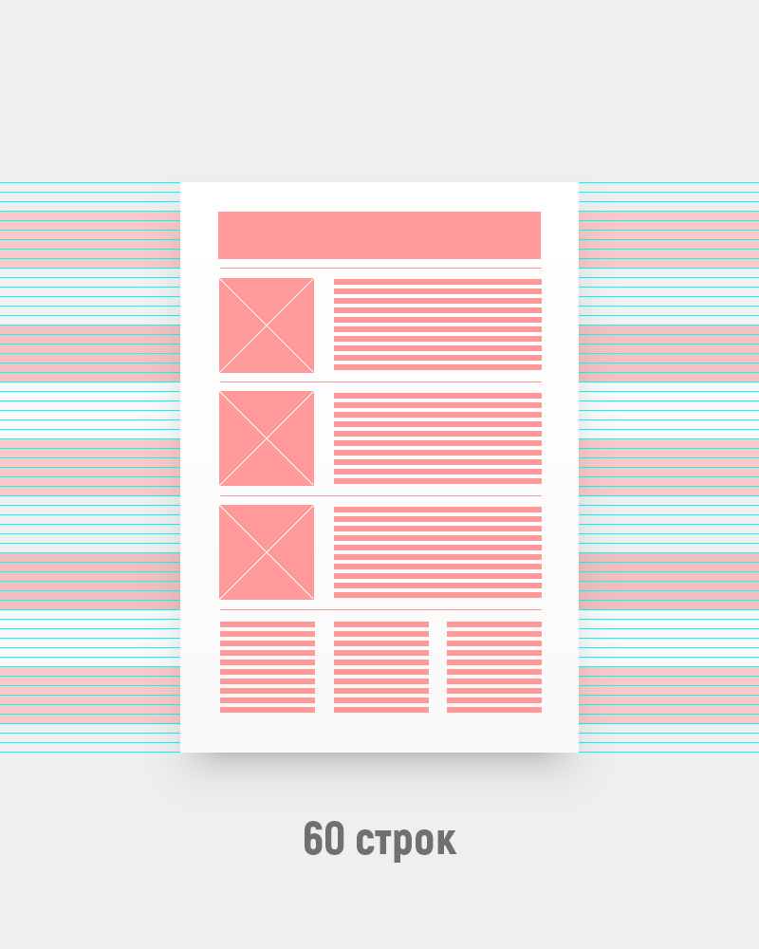

Рисунок 2

А как же быть с размером шрифта? По всё той же логике «правила внешнего и внутреннего», интерлиньяж должен составлять примерно 150 – 200% от высоты кегля. То есть размер вашего шрифта будет в 1,5 – 2 раза меньше высоты строки. А это от 2,5 до 3,3мм. Этот размер несложно подобрать в пунктах или даже просто на глаз. Причем не обязательно вымерять тысячные доли с калькулятором. У вас есть глазомер и чувство пропорции – их должно быть достаточно.

Бывает так, что после всех расчетов выясняется, что шрифт слишком крупный или интерлиньяж слишком мелкий. В этом случае либо делается перерасчет сетки, либо просто используются пропорциональные значения. Как правило, компромиссный вариант – это половинный или полуторный интерлиньяж.

**Подход «от кегля»**

Далеко не всегда бывает предсказуемый контент и фиксированный холст. Высота вашего макета может быть условно бесконечная, ширина – плавающая, основной контент пользовательский, а реальные тексты страниц заказчик собирается показать вам где-то примерно за день до запуска приложения.

В таких условиях, очевидно, нет смысла пытаться определять количество строк. Зато можно танцевать от обратного: от размера шрифта (кегля). И это даже проще.

Всё, что вам нужно, это выбрать для проекта базовый кегль, который будет достаточно крупным, чтобы хорошо читаться, и при этом достаточно компактным, чтобы в строку основных текстовых блоков помещались 7 – 8 слов. «Базовый» не означает «самый мелкий». В любом макете почти всегда будут и менее заметные надписи: сноски, примечания, подстрочники и т.п. Здесь же речь идет о том шрифте, которым вы будете набирать основную массу текста.

Итак, определились с базовым шрифтом. А дальше – интерлиньяж. По уже упомянутым традициям современной типографики он составит 150 – 200% от кегля. А иногда и более. Таким образом, ваш базовый интерлиньяж почти всегда окажется где-то в диапазоне от 22 до 40 пикселей.

Теперь, когда у нас есть базовый интерлиньяж, мы можем разлинеить макет и следовать, вертикальному ритму. Это значит, что каждый элемент дизайна будет занимать по высоте некоторое число строк.

Все элементы рубрикации с кеглем, отличным от кегля основного текста, должны иметь ***междустрочный пробел кратный*** выбранной высоте строки. ***Высота*** каждого такого элемента (в сумме со всеми вертикальными полями) должна содержать ***целое количество строк*** шрифтовой сетки.

Не нужно вычислять точные значения в пикселях. Вы меряете всё строками. Например, заголовок первого уровня – 4 строки; иллюстрация – 8 строк; аватар – 3 строки; кнопка – 3 строки; меню – 5 строк; отступ – 1 строка и т.п.

От чего зависит число колонок? В первую очередь, от контента.

Например, если вы верстаете блок про времена года, вашим магическим числом наверняка будет 4. Вы можете сгруппировать их в один ряд или в два. При этом число колонок получится кратным либо двум, либо четырем. То есть, есть смысл опираться на числа 2, 4, 6, 8, 12 или 16.

Предположим, под блоком с временами года у вас идёт блок с тремя рекламными объявлениями. Очевидно, для этой части макета удобнее было бы число колонок, кратное трем: 3, 6, 12… Но сетка в 3 колонки явно неудачна для времен года. Поэтому нужно искать для них какой-то общий знаменатель. Предыдущий абзац подсказывает, что вам нужна сетка на 6 или 12 колонок.

Или Вам нужно сверстать типовой блок-визитку, состоящий из логотипа / аватара (слева) и контактной информации (справа). Сколько нужно колонок? Давайте прикинем.

Если мы хотим сделать равновесную композицию, то можно обойтись даже двумя колонками. В этом случае выравнивание лого будет центральным, а текст придется размещать на глаз. А можно предположить, что текст по ширине занимает места примерно вдвое больше, чем логотип, и соответственно сделать блок в три колонки. А можно пойти еще дальше и заложить в сетку еще и отступы. Допустим, слева и справа будет поля по 1 колонке, логотип займет 2 колонки, текст 4, плюс 1 колонка отступа между лого и текстом – итого 8 колонок (рис. 3).

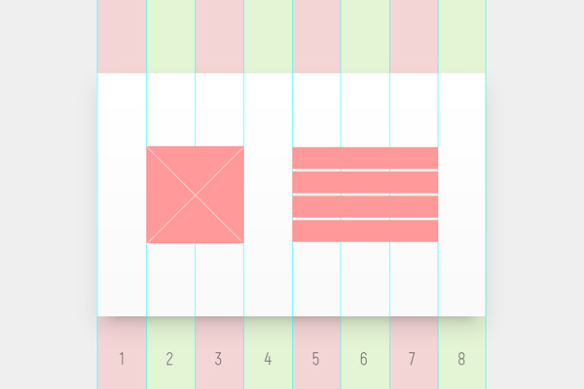

Рисунок 3

Если вы делаете нечто с выраженной центральной композицией и активно используете горизонтальное выравнивание по центру, выгоднее сделать число колонок нечетным. Это позволит равномернее распределять отступы и контент. Совет касается и внутреннего дробления колонок. В примере выше, если у вас было 3 колонки и вам понадобилось их детализировать, при центральной композиции вы разобьете каждую колонку еще на 3, а вот при симметричной – на 2 или 4. В итоге, в первом случае колонок станет 9, а во втором – 6 или 12.

Почему все любят 12-колоночные сетки? Тут всё просто. Число 12 делится на: 12, 6, 4, 3, 2, 1. Поэтому сетка получается гибкой и позволяет органично верстать блоки почти любого количества или ширины. Более того, отбрасывая по краям макета 1 или 2 колонки в качестве полей, вы получаете в центре блок, который делится ещё и на 10, 5 или 8.

Кроме этого, отталкиваясь от ширины в 1200 пикселей очень удобно рисовать адаптивные макеты, особенно без межколоночных интервалов. Вы получаете 12 колонок с приятной шириной ровно в 100 пикселей и постоянно отталкиваетесь от круглых чисел в процессе работы. И когда вам нужно поместить на макет плашку кнопки, вы не тянете границы прямоугольника туда-сюда, а мгновенно, и не задумываясь, вбиваете размер: 300 на 60 и кликаете на макет. К слову, полезно приучить себя позиционировать элементы не мышкой и стрелками, а вбиванием цифры отступов по иксу и игреку – макеты станут опрятнее.

Если контент не подразумевает верстку встык, бывает удобно сделать 24 колонки и работать с ними так же, как с межколоночным интервалом, просто отступая при необходимости полную колонку в 50px. Это создает вокруг контента достаточно воздуха, и макет смотрится дорого. Если же требуется интервал помельче, берется ровно половина колонки, то есть 25px. Все расчеты на лету, числа удобные.

**Межколоночное расстояние (gutter)**

Зачем и когда нужно делать отступы между колонками? Мы не всегда делаем мозаику. Чаще всего контент не верстается встык – между двумя блоками должно быть какое-то расстояние, чтобы они не слиплись и не перекрыли друг друга. Кроме того, для снятия нагрузки с глаза зрителя бывает нужен воздух, белое пространство. Когда в макете мало места и много информации (в газете, например), увеличение межколоночного интервала становится практически единственным способом хоть как-то размежевать текстово-графическую кашу.

В большинстве случаев, межколоночный интервал значительно меньше ширины колонки. Его размер тоже определяется особенностями контента. Если вы верстаете интерфейс, где много классических элементов управления, узкое межколоночное расстояние служит удобным разделителем. Например, между поисковой строкой и кнопкой, или между чекбоксом и его лейблом. (Хотя в целом здесь есть смысл подумать о «квадратной» сетке: 4px или иной, вообще без всяких колонок, и для этого тоже есть причины). Если же вы верстаете страницу с крупными текстовыми блоками, организованными всего в 2–3 колонки, то межколоночное расстояние имеет смысл сделать большим, чтобы дать контенту максимум воздуха.

**Модуль**

В честь определяющего понятия «модуль» и названа модульная сетка. По сути, это просто пропорция. Ширина модуля равна ширине колонки, а высота – нескольким строкам. Скольким именно? Зависит от вашего дизайна и от эффекта, которого вы хотите добиться (рис. 4).

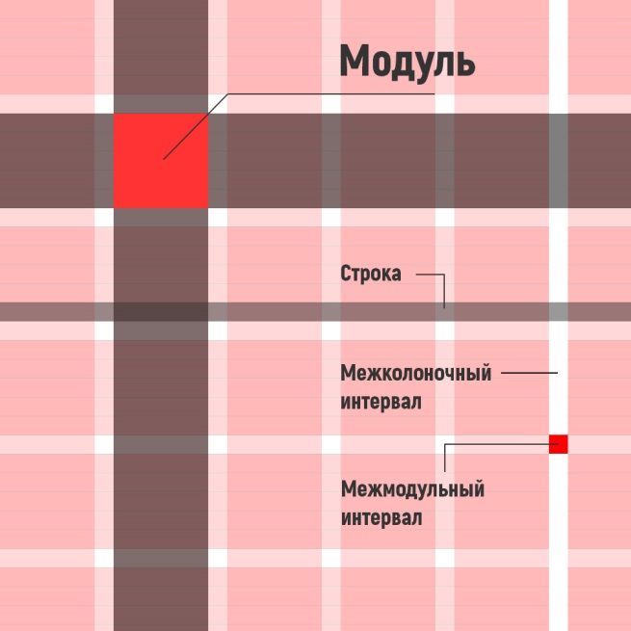

Рисунок 4

Модуль определяется и контентом, и композицией, и стилем. Если вы делаете нечто «стабильное», то есть смысл подумать о модуле, чуть вытянутом по горизонтали. Если же вы верстаете огромную длинную таблицу, которая служит основным контентом в макете, то очевидно, что за модуль нужно принимать одну или две базовых строки этой самой таблицы.

Когда модульная сетка построена, мы переносим на экран прототип, пользуясь сеткой для определения размеров и положения элементов. Для этого объединяем модули в регионы, создаем композицию. В случае необходимости можно незначительно отклоняться от эскиза в пользу сетки (Рис. 5).

|  |  |
| --- | --- |
|  |  |

Рисунок 5

Вариантов построения модульной сетки может быть масса, здесь вы ограничены только пожеланиями заказчика и своим воображением. Не забывайте, что модульные сетки не обязательно должны быть вертикальными, они могут также строиться и по диагонали, под определенным углом наклона и т.д. В случае с сайтами оптимальным количеством колонок считается 12, 16 и 24, что связано с особенностями верстки сайтов и использования возможностей фреймворка. Минимальной высотой модуля для web считается 20px, что связано с оптимальным размером шрифта (12-14pt) и его читаемостью (Рис. 6).

|  |  |  |
| --- | --- | --- |
| step-08-prev | step-09-prev | step-10-prev |

# Рисунок 6

**Расположение элементов**

Оформление и расположение ключевых элементов навигации должны оставаться неизменными на всех страницах одного уровня.

Важные элементы должны иметь фиксированное расположение. Менее важные элементы интерфейса могут быть перемещены**,** но это крайне нежелательно.

Группа связанных флажков, вариантов выбора или текстовых полей должна подчиняться выравниванию стандартной сетки.

Текстовые блоки и функциональные элементы четко выравниваются по сетке с фиксированным шагом.

# 2. Задание на лабораторную работу

* Определите и обоснуйте размеры всех элементов дизайна вашего приложения.
* Разработайте и рассчитайте сетку для вашего проекта (в том числе и шрифтовую).
* Разработайте блочную разметку. Определите место расположения важных элементов.
* Впишите элементы интерфейса в сетку.
* Выполните выравнивание элементов интерфейса.

**4. Требования к оформлению отчета**

Отчет должен содержать:

1. Титульный лист.
2. Название и цели работы.
3. Размеры всех элементов дизайна.
4. Обоснование местоположения элементов дизайна в соответствии с принципами юзабилити.
5. Описание способов создания сетки.
6. Выбор сетки и ее расчет.
7. Описание процесса нанесения сетки в Axure RP Pro.
8. Прототипы всех страниц с привязкой по сетке, выполненные с помощью Axure RP Pro.

**5. Контрольные вопросы:**

1. Каково назначение сетки?
2. Какие существуют виды сеток?
3. Как выбирается шрифтовая сетка?
4. Что такое композиция и каковы ее правила?
5. Что такое пропорции? Как вычисляют «Золотое сечение»?
6. Что такое правило трех частей?
7. Какие существуют типы экранной компоновки и как они рассчитываются?
8. Как определяется плотность экрана?
9. Что такое независимый от разрешения пиксель и чему он равен?
10. Как преобразовать единицы DP в пиксели?